MENINGKATKAN KEMAMPUAN MEMBACA EFEKTIF DAN MENULIS KREATIF PADA SISWA SMA DI JAKARTA

Nur Indah Sari, Eka Septiani
Program Studi Pendidikan Matematika, Fakultas MIPA, Universitas Indraprasta PGRI
Jl. Nangka 58 Tanjung Barat, Jakarta Selatan, Indonesia
Email : indahleychee@gmail.com , ekaseptiani87@yahoo.co.id

Abstrak: Pengabdian masyarakat ini bertujuan untuk memberikan penyuluhan bagaimana solusi mengembangkan keterampilan peserta didik dalam berbahasa. Keterampilan berbahasa harus dikembangkan sejak dini. Melalui kegiatan ini peserta didik dapat melatih perkembangan kognitif, afektif, dan psikomotorik. Kurangnya minat membaca peserta didik sehingga memengaruhi produktivitas menulis dapat dikatakan sangat kurang. Kegiatan ini sangat baik dilakukan di lingkungan tersebut. Selain itu juga dapat menambah wawasan peserta didik, manfaat lain yang bisa diambil dalam kegiatan ini yaitu dapat meningkatkan keterampilan berbahasa mereka. Kegiatan membaca efektif dan menulis kreatif ini melibatkan peserta didik usia sekolah yang dilakukan di SMA 1 Cawang Baru. Pada program penyuluhan dan pengabdian masyarakat ini, akan berfokus pada kegiatan pelatihan membaca efektif dan menulis kreatif. Dengan diberikan pengarahan dan sosialisasi, diharapkan (1) akan meningkatkan pemahaman peserta didik dalam menerima informasi, (2) akan menumbuhkan rasa percaya diri peserta didik untuk menyampaikan informasi yang mereka dapat, (3) meningkatkan keterampilan berbahasa merekadi forum yang lebih besar, (4) melahirkan generasi yang kreatif dalam menghasilkan karya melalui bahasa. Program pengabdian masyarakat ini juga diharapkan mampu memberi kontribusi dalam upaya pengembangan keterampilan berbahasa peserta didik sebagai generasi di masa depan.
Kata kunci: kemampuan membaca efektif dan menulis kreatif

Abstract: This community service aims to provide counseling on solution to develop students language skills. The language skills must be development from an early age. Throught this activity, students can practice cognitive, affective, and psycomotorik development. Lack of interest in reading students so that it affects writing productivity can be said to be very less. This activity is very well done in the environment. It also can broaden students' insights, another benefit that can be taken in this activity is that it can improve their language skill. These effective reading and creative writing activities involve school-age students at Cawang Baru 1 High School. In this counseling and community service program, it will focus on training activities in effective reading and creative writing. By giving direction and socialization, it is hoped that (1) students will increase understanding in receiving information, (2) will foster students' confidence in conveying the information they can, (3) improve their language skills in a bigger forum, (4 ) gave birth to a creative generation in producing works through language. This community service program is also expected to be able to contribute in efforts to develop students' language skills as a future generation
Keyword: effective reading and creative writing skills

PENDAHULUAN
Tidak ada satupun manusia yang lepas dari bahasa. Bahasa sangat kita butuhkan dalam kehidupan sehari-hari. Menurut Keraf dalam Smarapradhipa (2005: 1), memberikan pengertian bahasa sebagai alat komunikasi antara anggota masyarakat berupa simbol bunyi yang dihasilkan oleh alat ucap manusia. Pada hakikatnya manusia memiliki empat keterampilan berbahasa. Empat keterampilan berbahasa mempunyai empat komponen, yaitu yaitu menyimak (listening skills), berbicara (speaking skills), membaca (reading skills), dan menulis (writing skills) (Tarigan, 1981:1). Salah satu keterampilan berbahasa yang akan dibahas adalah keterampilan membaca. Alek A. dan Achmad H.P. (2010: 77) mengatakan bahwa keterampilan membaca, membaca merupakan suatu hal yang harus dipenuhi oleh semua anggota komunitas yang membuka diri dalam cakrawala pemikiran positif, referensial, berpikiran multidimesial, dan ke arah depan demi kemajuan kualitas dan kehidupan manusia. Dapat dibayangkan apabila kita tidak memiliki kemampuan berbahasa. Kita tidak dapat mengungkapkan pikiran, tidak dapat mengekspresikan perasaan, dan tidak dapat melaporkan fakta-fakta yang kita amati. Di pihak lain, kita tidak dapat memahami pikiran, perasaan, gagasan, dan fakta yang disampaikan oleh orang kepada kita. Sehubungan dengan itu, Tarigan (2007: 52) mengungkapkan tentang “tujuan membaca adalah untuk mengerti atau memahami isi/pesan yang terkandung dalam suatu bacaan seefisien mungkin dan mencai informasi, secara kognitif dan intelektual yakni digunakan seseorang untuk menambah keilmiahannya serta referensi dan faktual yakni yang digunakan seseorang untuk mencari kenikmatan dalam membaca”.
Sekolah Menengah Atas (SMA) 1 Cawang Baru di bawah naungan Yayasan Alhayatul Islamiyah merupakan SMA yang didirikan di lingkungan perkampungan yang terdapat di wilayah Cawang, Jakarta Timur. SMA 1 Cawang Baru ini disediakan pelatihan untuk kebutuhan peserta didik di lingkungan sekitar dengan tujuan agar peserta didik dapat mengembangkan keterampilan berbahasa, diantaranya membaca efektif dan menulis kreatif. Dengan melatih sejak dini diharapkan dapat mengembangkan keterampilan tersebut sehingga dapat mencetak peserta didik yang terampil dalam berbahasa di masa depan.
SMA 1 Cawang Baru merupakan pendidikan formal yang didirikan di lingkungan perkampungan. Kurangnya minat membaca siswa sehingga memengaruhi produktivitas menulis dapat dikatakan sangat kurang. Sudah selayaknya di SMA 1 Cawang Baru ini diadakan pelatihan. Kegiatan ini sangat baik dilakukan di lingkungan tersebut. Selain itu juga dapat menambah wawasan peserta didik, manfaat lain yang bisa diambil dalam kegiatan ini yaitu dapat meningkatkan keterampilan berbahasa mereka. Keterampilan berbahasa merupakan sesuatu yang penting untuk dikuasai setiap orang. Dalam suatu masyarakat, setiap orang saling berhubungan dengan orang lain dengan cara berkomunikasi. Tidak dapat dipungkiri bahwa keterampilan berbahasa ialah salah satu unsur penting yang menentukan kesuksesan mereka dalam berkomunikasi.
Pengirim pesan aktif memilih pesan yang akan disampaikan, memformulasikannya dalam wujud lambang-lambang berupa bunyi/tulisan. Proses demikian disebut proses encoding. Kemudian, lambang-lambang berupa bunyi/tulisan tersebut disampaikan kepada penerima. Selanjutnya, si penerima pesan aktif menerjemahkan lambang-lambang berupa bunyi/tulisan tersebut menjadi makna sehingga pesan tersebut dapat diterima secara utuh. Proses tersebut disebut proses decoding. Jadi, kedua belah pihak yang terlibat dalam komunikasi tersebut harus sama-sama memiliki keterampilan, yaitu pengirim harus memiliki keterampilan memilih lambang-lambang (bunyi/tulisan) guna menyampaikan pesan, dan si penerima harus terampil memberi makna terhadap lambang-lambang (bunyi/tulisan) yang berisi pesan yang disampaikan.
Ada pula pengirim menyampaikan pesan itu dengan menggunakan lambang-lambang berupa tulisan. Dalam proses encoding, si pengirim mengubah pesan menjadi bentuk-bentuk bahasa tertulis, kemudian dikirimkan kepada penerima. Aktivitas tersebut biasa kita sebut dengan istilah menulis. Kemudian, si penerima dalam proses decoding berupaya memaknai bentuk-bentuk bahasa tertulis itu sehingga pesan dapat diterima secara utuh. Aktivitas tersebut kita kenal dengan istilah membaca.
Berdasarkan hal tersebut, jelaslah bahwa dalam membaca sebagai suatu proses bertujuan memerlukan beberapa teori atau langkah yang harus diperhatikan. Kegiatan membaca dilakukan untuk berbagai tujuan dan keperluan. Oleh karena itu, diperlukan keterampilan membaca yang fleksibel. Pembaca fleksibel adalah pembaca yang pandai memilih dan menerapkan strategi membaca yang tepat dalam menghadapi bahan bacaan.
Membaca efektif diperlukan untuk kepentingan perolehan informasi, komprehensif, meluas, tidak mendalam, atau untuk kepentingan kesenangan dan hiburan. Oleh karena itu, cakupan bahan bacaannya lebih banyak dan tidak fokus pada satu buku atau bacaan tertentu. Terdapat dua teknik yang tergolong kedalam teknik membaca efektif yaitu: Teknik skimming atau membaca sekilas dan Teknik membaca dangkal atau superficial reading.
Membaca efektif berarti membaca secara luas, objeknya meliputi sebanyak mungkin teks dalam waktu sesingkat mungkin, membaca efektif ini meliputi membaca survei (survey reading ). Kemampuan membaca efektif akan lebih bagus lagi jika didukung dengan kemampuan menulis. Zainurrahman (2011: 68) menemukan bahwa “Keterampilan bahasa dibagi dua jenis, yaitu keterampilan yang hanya diperoleh melalui latihan-latihan dan penguasaan konsep tertentu”. Dapat dimaksudkan bahwa keterampilan menulis dan membaca hanya bisa diperoleh melalui latihan-latihan yang ketat dengan penguasaan konsep-konsep tertentu, dapat dimaklumi mengapa tidak semua orang dapat menulis dan membaca dengan baik.
Alasan utama dalam pengajaran menulis tentunya bahwa menulis adalah sebuah keahlian dasar dalam bahasa, menulis sama pentingnya dengan berbicara, mendengarkan, dan membaca. Peserta didik harus tau bagaimana cara menulis dengan menggunakan media lisan atau bacaan. Mereka harus mengetahui beberapa kaidah dalam menulis. Dalam proses menulis sebaiknya penulis harus mengingat bukan hanya tanda simbol atau grafik melainkan juga isi pesan dalam teks atau cerita, maksud dan tujuan dari pembaca. Tetapi itu saja tidaklah cukup karena penulis harus merealisasikan tulisan dengan topik yang penulis buat. Penulisan pada waktu yang berbeda akan menciptakan bentuk-bentuk tulisan yang berbeda serta memunculkan hal-hal baru yang menraik untuk ditulis dan dibaca oleh khalayak ramai.
Kemampuan menulis adalah salah satu kemampuan koqnitif yang menekankan ingatan dan daya ingat. Menulis dalam area koqnitif dapat juga dikatan juga bahwa kemampuan menulis mempunyai aturan yang penting dalam pembentukan tulisan. Karena menulis tidak boleh terjadi dalam situasi dan kondisi yang kosong. garis besarnya adalah keterampilan menulis sangat penting dalam proses menulis karena keterampilan tersebut mengandung urutan atau susunan menulis kosa kata dan penggunaan tata bahasa. Dengan kata lain keterampilan menulis bukan hanya kemampuan bahasa tetapi juga pusat dalam proses menulis yang membutuhkan keahlian atau penguasaan komponen-komponen yang dibutuhkan untuk menulis.
Melatih diri menulis dan menguasai keterampilan menulis turut menjamin keterampilan membaca. Oleh karena itu, kemampuan membaca dan menulis diperlukan beberapa kali pelatihan. Pelatihan ini bertujuan menyampaikan informasi. Pemberian informasi ini diharapkan akan mampu mengembangkan keterampilan peserta didik dalam berbahasa. Keterampilan berbahasa harus dikembangkan sejak dini. Melalui kegiatan ini peserta didik dapat melatih perkembangan kognitif, afektif, dan psikomotorik.
Kegiatan utama diarahkan pada pengembangan keterampilan berbahasa pada peserta didik melalui kegiatan membaca efektif dan menulis kreatif. Pembelajaran tentang membaca efektif dan menulis kreatif diarahkan untuk mengembangkan keterampilan berbahasa pada peserta didik, dengan harapan bahwa generasi berikut menjadi generasi yang mampu menyampaikan informasi atau pesan dengan keterampilan bahasa yang baik.
Dengan diberikan pengarahan dan sosialisasi, diharapkan (1) akan meningkatkan pemahaman peserta didik dalam menerima informasi, (2) akan menumbuhkan rasa percaya diri peserta didik untuk menyampaikan informasi yang mereka dapat, (3) meningkatkan keterampilan berbahasa merekadi forum yang lebih besar, (4) melahirkan generasi yang kreatif dalam menghasilkan karya melalui bahasa. Program pengabdian masyarakat ini juga diharapkan mampu memberi kontribusi dalam upaya pengembangan keterampilan berbahasa peserta didik sebagai generasi di masa depan.

METODE PELAKSANAAN
Pelaksanaan kegiatan abdimas ini dilakukan mulai bulan Agustus 2015 hingga Januari 2016 yang bertempat di SMA 1 Cawang Baru, Jakarta Timur. Banyak cara yang bisa ditempuh untuk mengembangkan keterampilan berbahasa. Salah satunya dengan yaitu dengan kegiatan membaca efektif dan menulis kreatif. Kegiatan membaca efektif dan menulis kreatif ini melibatkan peserta didik usia sekolah yang dilakukan di SMA 1 Cawang Baru. Pada program penyuluhan dan pengabdian masyarakat ini, akan berfokus pada kegiatan pelatihan membaca efektif dan menulis kreatif.
Pelatihan ini bertujuan untuk mengembangkan keterampilan membaca dan menulis.Dalam kegiatan ini narasumber memandu peserta didik dalam menggunakan teks bacaan untuk kegiatan membaca. Peserta didik diberi waktu untuk membaca.Setelah kegiatan membaca selesai, mereka diminta menceritakan kembali isi teks yang telah mereka baca. Narasumber meninjau sejauh mana kemampuan mereka dalam mengembangkan keterampilan membaca dan berbicara.
Berdasarkan metode pelaksanaan, penulis membuat langkah-langkah pelaksanaan kegiatan abdimas ini seperti berikut.
Narasumber memberikan pengertian tentang membaca efektif dan menulis kreatif

Narasumber memberikan teks bacaan kepada peserta didik

Narasumber meminta peserta didik untuk menceritakan kembali isi teks secara lisan

Penutupan administratif

Gambar 1
Diagram Alur Kegiatan Membaca Efektif dan Menulis Kreatif

Langkah-langkah pelaksanaan kegiatan diantaranya, pertama narasumber memberikan penjelasan tentang membaca efektif dan menulis kreatif, narasumber memberikan teks bacaan kepada peserta didik, narasumber memberikan waktu kepada peserta didik untuk menceritakan kembali isi teks secara lisan. Setelah itu, narasumber memberikan waktu kepada peserta didik untuk menceritakan kembali isi teks secara tulis.

HASIL DAN PEMBAHASAN
Berawal dari pengamatan terhadap objek kegiatan abdimas ini, masih dapat dikatakan belum terfasilitasi dengan baik. Dengan keterbatasan materi pembelajaran, peneliti selaku tutor mencoba memberikan perhatian lebih terhadap peserta didik dalam mata pelajaran bahasa Indonesia, yaitu membaca efektif dan menulis kreatif. Fokus perhatian ini bertujuan untuk mengembangkan keterampilan berbahasa yang mereka miliki. Media yang digunakan diantaranya dengan menggunakan buku-buku cerita yang berisikan cerita pendek.
Pelaksanaan kegiatan membaca efektif dan menulis kreatif ini dilakukan oleh peserta didik. Proses awal kegiatan abdi masyarakat ini dilakukan dengan melakukan analisis situasi SMA 1 Cawang Baru, Jakarta Timur terlebih dahulu. Hal ini dimaksudkan untuk mengetahui keadaan yang diperlukan dalam kegiatan ini sesuai dengan tujuan, yaitu mengembangkan keterampilan berbahasa peserta didik.

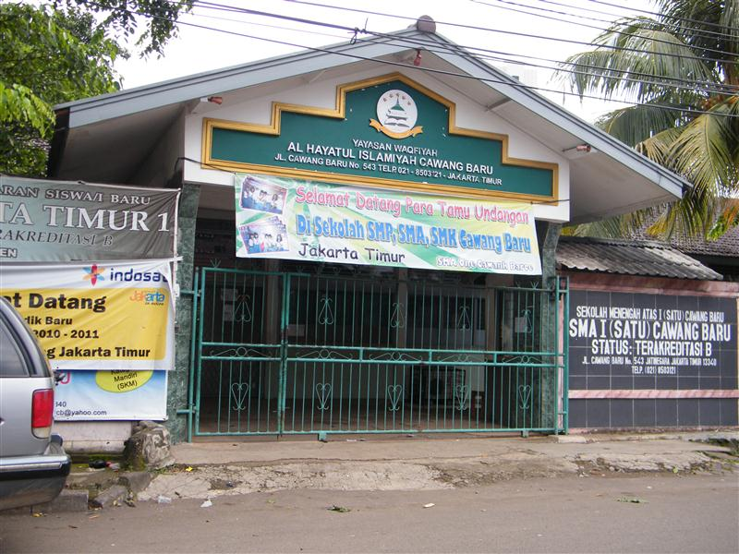
Gambar 2. Tampak Depan SMA 1 Cawang Baru

Langkah awal yang dilakukan adalah memberikan informasi mengenai membaca efektif sehingga mampu menghasilkan tulisan yang kreatif. Kemudian dilanjutkan pemberian materi terkait membaca efektif dan menulis kreatif.
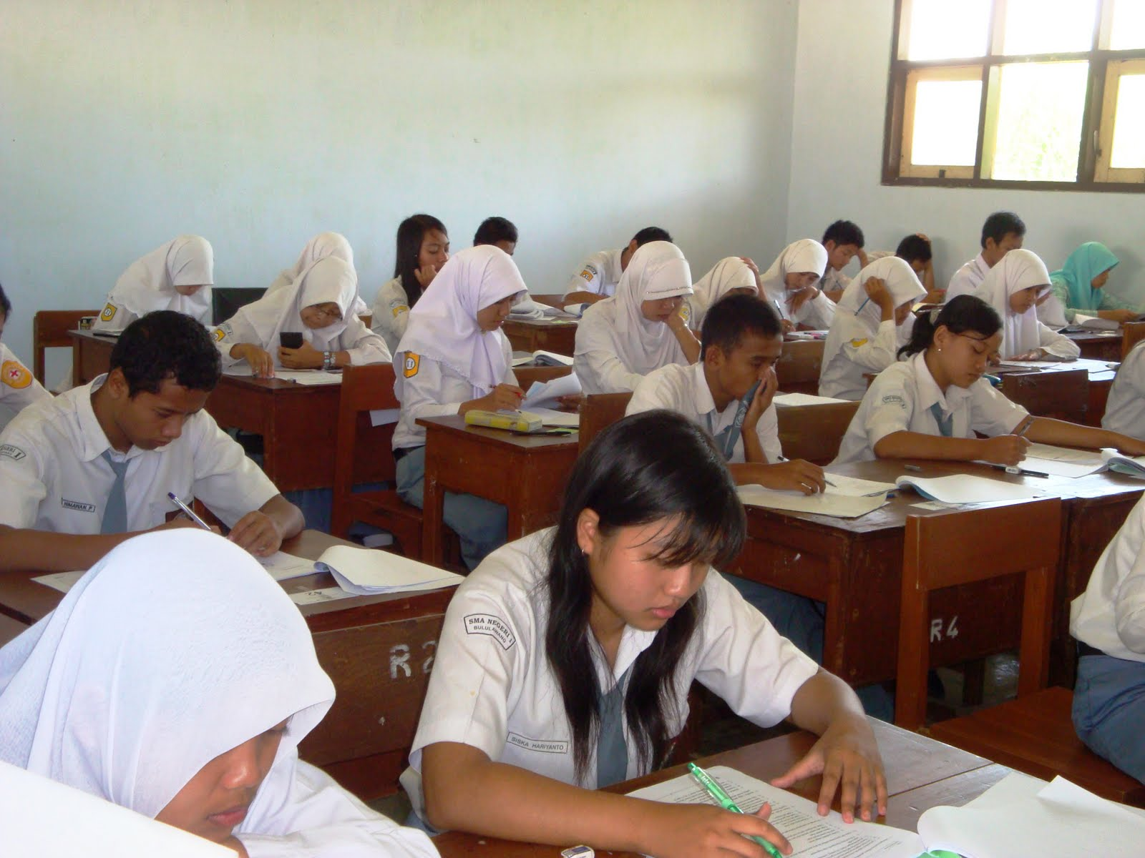
Gambar 3. Situasi Kegiatan Membaca Siswa
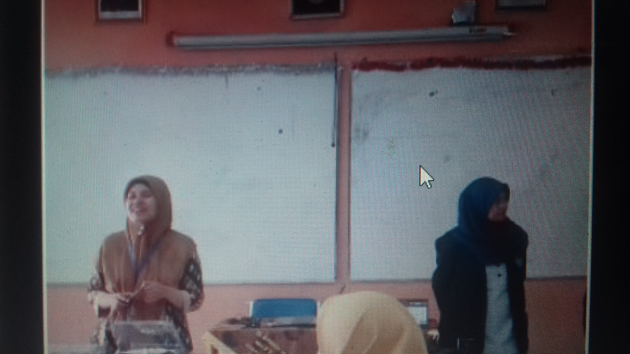
Gambar 4. Pemberian Materi Abdimas

SIMPULAN DAN SARAN
Kegiatan pengabdian masyarakat ini menghasilkan keterampilan berbahasa peserta didik, yaitu: membaca secara efektif yang mampu menghasilkan tulisan yang kreatif. Manfaat kegiatan bagi pendidik adalah mengetahui perkembangan keterampilan dasar yang dimiliki peserta didik. Bagi peserta didik kegiatan ini dapat meningkatkan kemampuan membaca mereka secara efektif serta mampu mengembangkan keterampilan menulis mereka secara kreatif.
Dengan kegiatan ini diharapkan para pendidik terutama yang mengajar bahasa Indonesia secara intensif dapat terus meningkatkan kemampuan membaca efektif dan kemampuan menulis kreatif peserta didiknya. Hal ini bertujuan untuk meningkatkan kemampuan berbahasa mereka.

DAFTAR PUSTAKA
Alek dan Achmad H.P.(2010).Bahasa indonesia untuk perguruan tinggi.Jakarta: Kencana Prenada Media Group.
Anitah, S.(2008).Media pembelajaran. Surakarta: Panitia Sertifikasi Guru Rayon 13 Surakarta.
Subana, M dan Sunarti.(2011).Strategi belajar mengajar bahasa indonesia.Bandung: CV Pustaka Setia
Tarigan, Henry Guntur.(1981).Menyimak sebagai suatu keterampilan berbahasa.Bandung: FKSS IKIP.
Tarigan, Henri Guntur.(2007).Membaca sebagai suatu keterampilan berbahasa.Bandung:Angkasa.
Zainurrahman.(2011).Menulis dari teori hingga praktik penawar racun plagiarisme).Bandung: Alfabeta.
Smarapradhipa, Galih.(2005).Bertutur dengan tulisan.12 Mei 2005 dalam http://www.Rayakultura.com diakses pada tanggal 1 Oktober 2011.

